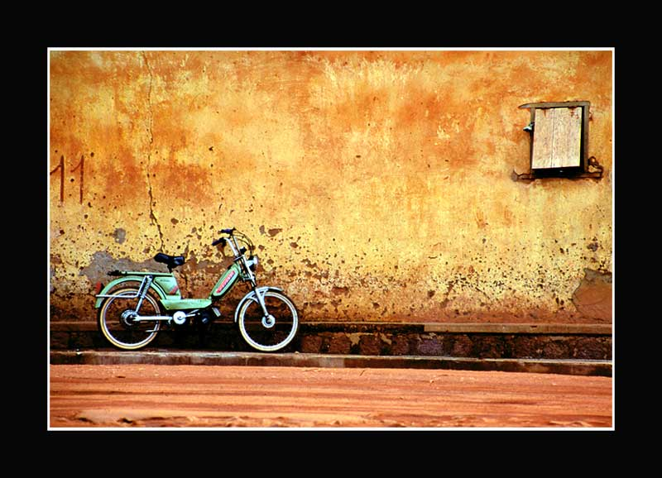

Ba Toâi  
 Trong Kyù ÖÙÙc

***Quang Huy***

Đã gần năm năm rồi kể ngày ba mất, giờ con mới có dịp đưa vợ con về lại quê hương thăm nhà. Trước mắt con, ngôi mộ trắng đã nhuộm màu thời gian. Mọi vật đã đổi thay, duy chỉ còn cây thông ba trồng thì vẫn còn đó như nhân chứng trung thực đã chứng kiến bao thăng trầm trong cuộc đời ba. Trên ngôi mộ có bức ảnh của ba được chụp lúc ba nằm trên giường bệnh, còn đó ánh mắt đầy nghiêm nghị, nhưng cũng thật ấm áp của ba mỗi khi ba nhìn con, nhìn vào đôi mắt ấy nước mắt con cứ không ngừng rơi. Ba đã xa thật rồi…

Giờ đây, dù ba không còn nữa nhưng hình ảnh của ba vẫn còn in đậm trong trái tim con, những bài học quí giá ba dạy con đã ăn sâu trong huyết quản con. Từ cách làm người, làm con và sống đạo như thế nào, con không thể quên được, những bài học mà con biết không một trường học nào có thể dạy con, con chỉ nhận được những điều ấy một cách viên mãn nơi cuộc đời của ba, và chỉ mình nơi ấy thôi.

Sinh ra năm 1923 và lớn lên trong hoàn cảnh nhiễu nhương của đất nước, nơi vùng đất xứ Nghệ – nơi đựợc xem là vùng đất đã “sản sinh” chế độ Cộng sản Việt Nam, chính điều ấy đã ảnh hưởng một cách sâu đậm trong cuộc đời ba, không phải dấu của hạnh phúc, êm đềm… nhưng là dấu của khổ đau, của tù đày, của sự biệt ly… Sự rối ren của xã hội đã tôi luyện ba thành con người đầy cương nghị, thẳng thắn, và khôn ngoan, mang trong mình đầy chất phong trần và nghị lực. Ngày ba được đến trong cuộc đời cũng là ngày thân mẫu người ra đi, ngày mà ba đã từng tâm sự cùng con rằng: ba không biết đó là ngày vui hay buồn? Chỉ biết rằng ngày ấy ba có mặt trên cõi đời và cũng từ đó ba vĩnh viễn không được hưởng hơi ấm của hiền mẫu. Cuộc đời của ba bắt đầu như vậy đó, bắt đầu từ một cuộc chia ly, và phải chăng nó cũng báo trước rằng, cuộc đời của ba sẽ có nhiều cuộc chia ly? Thật vậy, sự biệt ly gõ cửa cuộc đời ba khi người con gái đầu lòng của ba tức là chị của con mà con chưa hề biết mặt đã về trời khi chưa đầy hai tuổi. Sự biệt ly đớn đau nhất và oan ức nhất khi ông nội bị chính quyền Cộng sản bắt giam đến chết đói vì “tội” địa chủ, ba phải lìa bỏ nơi chôn nhau cắt rốn dắt díu vợ con trốn chạy vào miền Nam. Hưởng không khí thanh bình chưa được bao lâu, ba lại phải xa gia đình để đi chiến đấu chống lại bọn vô thần đang hòng thôn tính miền Nam.

Chí trai hùng chưa thỏa, mộng giữ nước không thành, ba bị bắt buộc là người thua cuôc, tức tưởi cắn răng đi vào trại cải tạo: một cuộc chia ly đau đớn!. Trong tù, ba đã can đảm nhắn gởi về nhà không phải là lời kêu gọi vợ con thăm nuôi cho bản thân ba mà là một lời nhắn đầy hy sinh trong đau khổ: “Các con hãy tìm đường vượt biên mà lo cho bản thân, đừng lo cho ba!” Lời nhắn gởi đầy hy sinh và đau khổ đó như một hành trang quý giá mà con đã và sẽ mang theo suốt đời con. Ba đã chấp nhận một sự chia ly thật tuyệt vời!

Ba còn là con người của sự tha thứ và khoan dung, sau những năm tháng bị đọa đày trong lao tù trở về với thân tàn ma dại, ba không hề căm thù những người đã từng đày đọa, đánh đập ba. Lúc nào ba cũng nở những nụ cười khoan dung với kẻ thù của ba. Ba thường nói: họ là những người đáng thương hơn đáng ghét. Ba đã noi theo gương Chúa “chúng không biết việc chúng làm.” Ba nói: “Ba chỉ thù ghét chế độ và người đã tạo ra chế độ bạo tàn mà thôi!” Con không biết cách sống của ba ở trong tù như thế nào, nhưng con nghe nói sau khi mãn hạn tù, không những bạn tù đã đành mà còn những cán bộ luôn lui tới nhà thăm hỏi ba như một người bạn. Con người của ba thật quá cao cả, đến khi nào con có thể học được nơi ba những đức tính đó để đi cho hết cuộc đời này.

Ba nhân từ, khoan dung nhưng vẫn nghiêm khắc và cương nghị. Con còn nhớ trên bức tường sau chiếc ghế của ba hay ngồi ăn là chiếc roi mây mà mỗi lần nhìn thấy nó là không những con mà tất cả các anh chị em con đều khiếp sợ. Ba đã chỉ dạy cho con nên người bằng những trận đòn thừa sống thiếu chết. Mỗi lần con trốn học hay hư hỏng, ba đã không ngần ngại quất lên mình con những lằn roi không phải là lằn roi của hận thù, mà là lằn roi của yêu thương. Vì thế sau mỗi trận đòn ba đều bắt con phải nói cám ơn ba. Ngày đó làm sao con có thể hiểu được ý nghĩa từ cám ơn sau mỗi trận đòn, càng lớn lên, con mới hiểu được vì sao con phải cám ơn. Và con biết được rằng ngày đó ba đã đau khổ lắm mỗi khi đánh con. Ngày xưa với câu tục ngữ: “thương con cho roi cho vọt, ghét con cho ngọt cho bùi,” con làm sao hiểu hết ý nghĩa đó, bây giờ khi đã có con có cái, con mới hiểu tại sao ba đã phải dùng đến roi vọt trong sự giáo dục con cái, và con cảm thấy thương ba và biết ơn ba hơn.

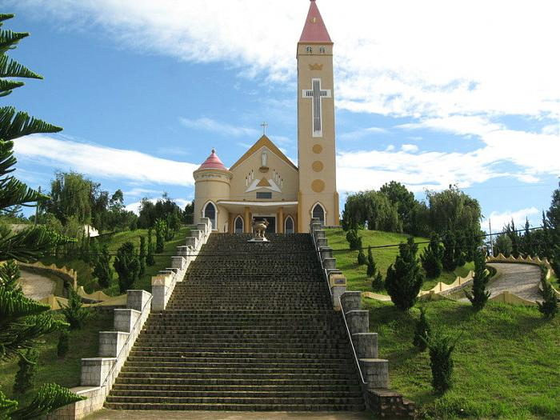

Ngoài những đức tính đáng phục kể trên, con còn biết được rằng ba là người rất thẳng thắn và liêm chính. Ba thường răn dạy tụi con phải luôn sống thật thà và chính trực. Ba đã từng đưa ra hình ảnh cây hoa sen và cây tre như một biểu tượng cho cuộc sống. Sen dù mọc trong bùn ao hôi thối nhưng vẫn luôn tỏa hương thơm. Còn cây tre, trông gầy gò yếu ớt, dù mọc trong bờ rào gai góc, nhưng bao giờ nó cũng vươn cao, thẳng đứng, không gió mưa nào quật ngã được. Thời còn làm việc ở trong quân đội, ba đủ điều kiện để tậu nhà lầu, mua xe hơi như bao nhiêu người khác bằng con đường bất chánh như ăn của hối lộ, buôn lậu,… nhưng ba đã không làm. Ngày ngày ba vẫn đưa đón con đi học bằng chiếc mobilet cũ kĩ. Tuy vậy con biết ba vẫn vui và sống hạnh phúc với đồng lương ít ỏi. Con còn nhớ ngày xưa có một thời gian ba giữ chức chủ tịch hội đồng giáo xứ, ba luôn luôn thẳng thắn góp ý với cha xứ và những người cộng sự, dù biết nó sẽ mang lại nhiều phiền toái cho ba, những ý kiến của ba là những ý kiến xây dựng để đổi mới bộ mặt của giáo xứ, ba không thích những luật lệ cổ hủ áp đạt lên giáo dân như chế độ quân chủ. Ba phê phán những kẻ nịnh bợ, những người làm ít nói nhiều. Cuối cùng ba đã phải trả giá bằng sự cách chức được tuyên bố công khai trước hàng ngàn giáo dân sau một thánh lễ với tội danh không kính trọng cha xứ và gây chia rẽ trong giáo dân. Con biết ngày đó ba buồn và thất vọng lắm, nhưng ba vẫn nhẫn nhục, chấp nhận thánh ý Chúa, vẫn làm một giáo dân bình thường, vẫn đi lễ hằng ngày và tham gia mọi sinh hoạt của giáo xứ. Trong con, ba quá ư là cao cả, con chỉ cần có được một phần nhỏ đức tính của ba mà thôi thì có lẽ con sẽ thành công rất nhiều trong cuộc sống.

Con còn muốn viết về ba thật nhiều và thật nhiều nữa không phải để ca tụng ba hay để tâng bốc ba, con chỉ muốn những dòng ký ức này thức tỉnh con mỗi khi con thất vọng và sa ngã trên đường đời. Đồng thời con cũng muốn để lại cho con cái con một hình ảnh, một gương sống mà con biết chắc rằng nếu con cái con mà chỉ cần học được một phần nhỏ gương sống của ba thôi thì không những chúng sẽ thành công trong cuộc sống ở trần thế mà còn cuộc sống mai sau trên nước trời.

*Kính dâng về thân phụ.*

*“Hôn nhân là nghệ thuật sống chung hai người mà vẫn hạnh phúc như khi sống một mình.”*

*“Phụ nữ luôn sẵn sàng tha thứ. Nhưng họ không bao giờ quên những gì họ đã tha thứ.”*